宋源 |  | 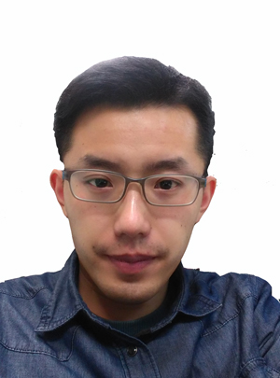
联系方式： | 18810661996
电子邮箱： | yuansong@buaa.edu.cn
现居住地： | 北京
应聘岗位： | PHP系统开发实习生

教育背景

2011.09 - 2015.07 | 北京航空航天大学 | 软件学院 | 软件工程专业 | 本科

• | 毕业论文：《基于图像处理的车位识别系统设计与实现》

2015.09 - 至今 | 北京航空航天大学 | 计算机学院 | 计算机技术专业 | 硕士

• | 主修课程：计算机体系结构，操作系统，编译原理，计算机网络，C++，算法与数据结构，软件工程实践。

开发经历

移动端负责人 | 小牛学社教育平台项目 | 2015.11-2016.7

该项目是为培训机构提供课程销售的平台，提供学生选课报名、百科复习和效果评测等一系列服务。
我主要负责Android移动端的全部开发工作，另外全程参与了项目的需求分析，并独立完成wap端以及混合开发中H5页面的开发工作，以及完成服务器端部分接口开发工作。
熟悉了Android项目框架的搭建，包括MVP框架、rxJava、Dagger、butterknife等第三方框架，混合开发模式流程，H5开发，第三方支付、友盟统计等第三发SDK的使用。
大量反复阅读了Lararel英文官方文档，熟悉了整个开发流程。在开发项目中整理了大量的技术笔记，方便学习与参考。

Android移动端开发 | CRM客户关系管理客户端项目 | 2015.7-2015.10

该项目是客户关系管理应用，为公司提供人员管理、出勤考勤管理、日程管理、客户管理等功能。
主要负责Android客户端日程管理模块开发，可以设定日程类型、时间、优先级、关联人员等。
开发期间因技术需要，大量阅读英文文档，进行学习研究。熟悉Android studio模块化合作，熟悉原生复杂界面搭建、事件处理、网络请求、sqlite数据库、ORM。

项目负责人 | 课程公众号项目 | 2016.6-2016.9

该项目主要用于发布课程新闻，并且提供学生注册、管理个人信息功能。可以查看学生选课情况。
主要分为三大模块：微信公众号模块、后台服务器模块、数据库模块。
在PHP官方站点研读大量文档，通过该工程熟悉了整个微信开发的流程，熟悉了微信提供的接口SDK，熟悉了Linux服务器的部署工作。在开发项目中整理了大量的技术笔记，方便学习与参考。

后端负责人 | 艺生活直播平台项目 | 2016.9-2017.2
该项目提供直播、录播功能，主要为艺术类教学直播，以及艺术类录播分享。
我主要负责后台的开发，以及与iOS移动端接口对接工作。后台使用ThinkPHP框架开发，数据库采用关系型数据库MySql，服务器采用Apache并且项目部署在阿里云Linux虚拟主机上。

社会实践

老年大学教授计算机基础 | 2013.10-2013.12

FPGA实验课助教 | 2015.4-2015.7

专业技能

计算机语言：C、C++、Java、PHP、H5/css/js、python
编程框架：Laravel、ThinkPHP、MVP等

编程软件：Android studio、sublime、phpstorm、eclipse

操作系统：Android、Linux、Windows

数据库软件：MySQL、Sqlserver、Redis
版本管理工具：git、svn
其他工具：office、Photoshop

特长爱好

学习能力比较强，热爱新技术，关注技术发展，喜欢阅读官方英文文档，并且喜欢尝试实践。
解决问题能力比较好，可以快速上手一门新技术，热爱软件编程。

逛IT论坛，搜索信息，学习交流。热爱人工智能领域。

运动达人，热爱篮球、羽毛球、乒乓球

